八宅派風水學圖解
八宅風水是按照各人的出生年份，以八卦?韯?分，東四卦（震、巽、離、坎），西四卦（乾、坤、艮、兌），共分出東四命和西四命八個命卦，而再以屋所坐落的卦為宅卦，共分成東四宅和西四宅八個宅卦，依不同宅卦?焉仙鷼狻⒀幽輟⑻灬t、伏位四吉遊星，和絕命、五鬼、六煞、禍害四凶遊星，共有八遊星，八遊星會應不同的宅卦，以不同的次序排列於地盤八卦宮位之上。 www.6park.com
使用時以東四命住東四宅為吉，以東四命住西四宅為不吉的原則，再以生氣、延年、天醫、伏位四吉遊星所在的地盤宮位，?黹_門、放床、安灶為吉，以絕命、五鬼、六煞、禍害四凶遊星所在的地盤宮位，?黹_門、放床、安灶為凶。 www.6park.com
總而言之，東四命配東四宅，西四命就要配西四宅，才為吉算，反之不吉 。
八宅風水由唐代天文學家僧一行所創，以八卦配八宅，強調宅命配合，屬理氣派。東四命配東四宅，西四命配西四宅，此為八宅派的原則。現在的八宅派始於港臺一些風水家，後傳到內地，大眾的觀點認為此派雖簡單易學但卻效果不顯，其實這是個錯誤。八宅派深合易理，奧妙無窮，但真正得其真傳、掌握精髓的人卻寥寥無幾。有行內人士對此派不以為然，說明他們思想局限，還沒有領悟到風水的真諦。
八宅派風水 www.6park.com
陽宅風水必須掌握幾個要領（一）主房的門、床和臥房等所在方位、（二）看屋外環境，如房屋外形、房屋附近的山水樹木、街道樓宇等。八宅派主灶是也。門乃由之路，主乃居之所，灶乃食之方。因此八宅派陽宅先看大門，次看主方門，再看臥房所在。只要門、主、灶相生，即以吉斷；相剋即以凶斷，而其相生或相剋與房主的出生時程相關。 www.6park.com
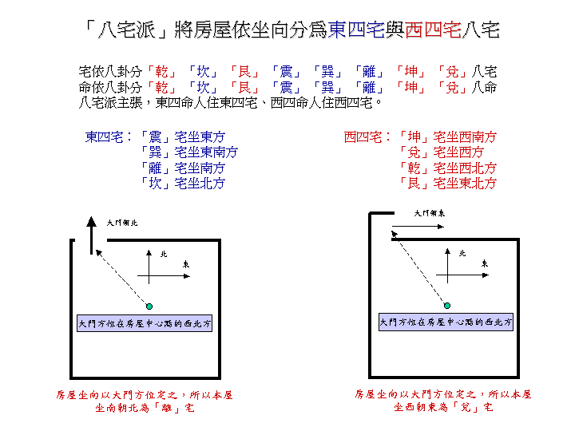www.6park.com
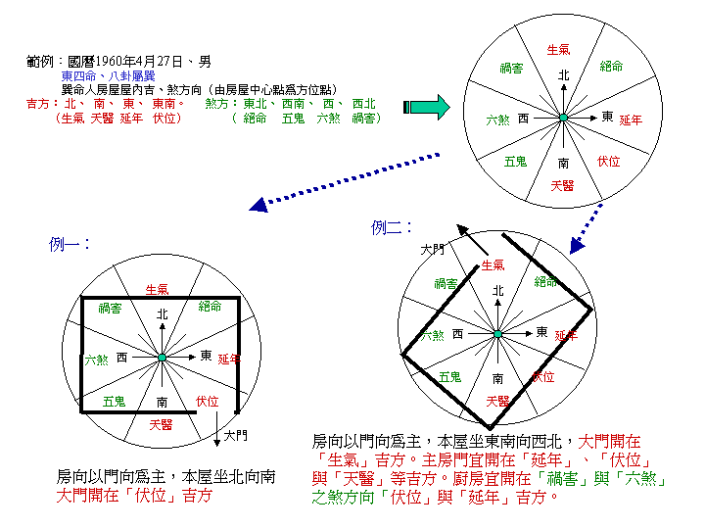www.6park.com
爐灶吉凶論 www.6park.com
爐灶在八宅派風水中是非常重要的一環，爐灶為煮食之處，對家人的健康存在重要的關係，可以說是疾病禍福的根源。八宅派對爐灶的擺設與其他風水派別有些不同，不單只論爐灶坐方位，更論灶向（灶口方向）。現化的家庭，大多只是使用煤氣爐或石油氣爐，其向方一般人認為是指開關掣所向之那一方。灶座只論位置而不論方向，灶口（灶向）則只論方向而不論所在位置。 www.6park.com
爐灶本身並無吉凶，古時爐灶的位置因長期要煮食的關係以致產生油煙柴灰等汙髒東西，因此須安放於本命的凶方。灶口為空氣進入之口，配合柴枝來煮用食物，所以應向本命的吉方。八宅派安放爐灶之方法便是“坐凶向吉”。簡單來說，東四命宜安灶座於西方，灶口卻須向西四方，這是八宅派安灶之真理。 www.6park.com
現列出爐灶坐本命八方之吉凶應驗: www.6park.com
灶坐方位於 吉凶應驗 www.6park.com
絕命 健康長壽，人財兩旺
五鬼 橫發資財，無火災、盜賊
六煞 發丁發財，無病無訟
禍害 無災無病，不退財傷人
生氣 人丁不旺，財產受損
延年 婚姻難成，夫婦不合
天醫 久病臥床，體弱多病
伏位 無財無壽，終身貧苦 www.6park.com
至於灶向，則宜向本命之四吉方，向生氣主生財發丁，向天醫方主無病除災，向延年方則主進財健康，向伏位方主諸事順利。 www.6park.com
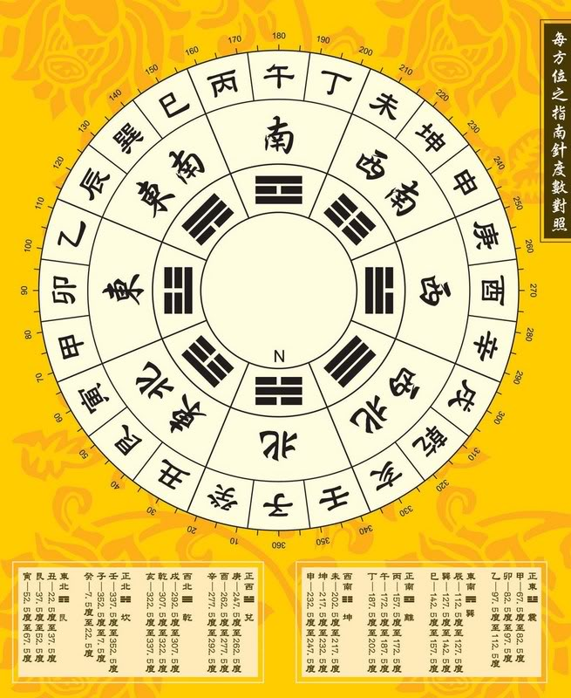www.6park.com
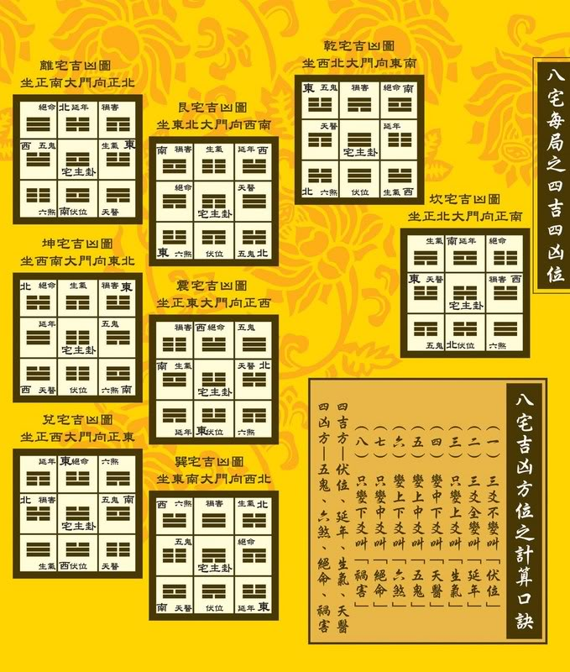
四吉位： www.6park.com
生氣位（貪狼）：財運好，健康話力充沛，移民，旅行，進步（生氣之神）；生生不息之意，利男性名聲，忌做廁所浴室，否則會引起失職，多病痛，女性小心小產。 www.6park.com
延年位（武曲）：財運好，健康延年益壽，官運，中標，考試，升職，轉業或開業（明喜之神）；主和諧，主壽，利外交事務，忌作廁所浴室，犯則口舌官非，家宅不寧 。 www.6park.com
天醫位（巨門）：財運好，疾病痊癒，貴人扶持，求醫，貿易，止夜啼（財富之神）；主健康，主富行婦女，旺財，忍作廁所浴室，犯則多主頑疾 。 www.6park.com
伏 位（左輔）：如沒有巒頭上之沖煞，主財運小吉，運氣中等，健康如常，尤其是在衣食，慶典，地位，婚嫁方面；但如果有巒頭上之沖煞，凶起來比其他位置更 凶，好的變成壞的，例如婚姻不成，沒有衣食，小產流產，慶典變紛爭，工作壓力大等。（抱喜之神）主平靜，利主管，有鎮壓之力，宜飭神位，主管位，忌作廁所 浴室，犯則令人心煩意亂，不安於位 。 www.6park.com
四凶位： www.6park.com
絕命位（破軍）：財運極差，多病損壽，凶則死亡，破財，失物，肺病，被劫，火災，離家出走，有外遇，好友成仇等（肅殺之神）：有殺傷力，忌作主房氣口，犯則易有手術，刀傷，車禍，賊劫 。 www.6park.com
五鬼位（廉貞）：破財連連，健康甚差，容易招鬼，遊蕩，惡疾，好勇鬥狠，暴戾，吸毒等（威武之神）：指無端惹禍，但亦有轉禍為福之力，宜作廁所，士多，浴室，忌作主房。大門。廚房和主氣口。犯則意外多生。生癌手術等 。 www.6park.com
六煞位（文曲）：財運不好，災禍連連，多病，貪花戀酒，愛情反覆，意外受傷，離婚等（遊魂之神）：乃宅主桃花位，已婚主婚姻反覆，宜作廁所浴室，忌作主要房間或氣口，犯則人口不寧，夫妻紛爭 。 www.6park.com
禍害位（祿存）：官災是非，財難積聚，爭執被騙，不好的加倍壞下去，離婚，撞車，吃得多變糖尿病，惡疾，手術，胃病，神經衰弱，性病等（禍害之神），宜作廁所浴室 。
命卦演算法 www.6park.com
我們在確定陽宅各重要設備的方位之後，就可以開始自行鑒定吉凶效應了。這時要先知道自己的“本命卦”。 www.6park.com
所謂的本命卦是依照出生年換算成八卦的代號： www.6park.com
1 坎 2 坤 3 震 4 巽 6 乾 7 兌 8 艮 9 離 www.6park.com
男命5視為“坤”，女命5視為“艮”。 www.6park.com
我們可以利用一個簡單的公式算出來： www.6park.com
男命： (100－出生年)÷9 求餘數
女命： （出生年－4）÷9 求餘數 www.6park.com
以上各算到個位數。 www.6park.com
例（1） 1962年出生的男子 www.6park.com
公式： （100－62）÷9 餘數為 2
因2屬坤 故此該年出生的男子屬坤命 www.6park.com
例（2） 1962年出生的女子 www.6park.com
公式： （62－4）÷9 餘數為4
因4屬巽 故此該年出生的女子屬巽命 www.6park.com
如果答案是 1、3、4、9 算是東四命
如果答案是 2、5、6、7、8算是西四命 www.6park.com
為了避免錯誤，列表如下，只要根據自己的出生年即可查出： www.6park.com
出生年份 男命 女命ww.6park.com
1924 甲子 巽木 坤土
1925 乙丑 震木 震木
1926 丙寅 坤土 巽木
1927 丁卯 坎水 艮土
1928 戊辰 離火 乾金
1929 已巳 艮土 兌金
1930 庚午 兌金 艮土
1931 辛未 乾金 離火
1932 壬申 坤土 坎水
1933 癸酉 巽木 坤土
1934 甲戌 震木 震木
1935 乙亥 坤土 巽木
1936 丙子 坎水 艮土
1937 丁丑 離火 乾金
1938 戊寅 艮土 兌金
1939 已卯 兌金 艮土
1940 庚辰 乾金 離火
1941 辛巳 坤土 坎水
1942 壬午 巽木 坤土
1943 癸未 震木 震木
1944 甲申 坤土 巽木
1945 乙酉 坎水 艮土
1946 丙戌 離火 乾金
1947 丁亥 艮土 兌金
1948 戊子 兌金 艮土
1949 已丑 乾金 離火
1950 庚寅 坤土 坎水
1951 辛卯 巽木 坤土
1952 壬辰 震木 震木
1953 癸巳 坤土 巽木
1954 甲午 坎水 艮土
1955 乙未 離火 乾金
1956 丙申 艮土 兌金
1957 丁酉 兌金 艮土
1958 戊戌 乾金 離火
1959 已亥 坤土 坎水
1960 庚子 巽木 坤土
1961 辛丑 震木 震木
1962 壬寅 坤土 巽木
1963 癸卯 坎水 艮土
1964 甲辰 離火 乾金
1965 乙巳 艮土 兌金
1966 丙午 兌金 艮土
1967 丁未 乾金 離火
1968 戊申 坤土 坎水
1969 已酉 巽木 坤土
1970 庚戌 震木 震木
1971 辛亥 坤土 巽木
1972 壬子 坎水 艮土
1973 癸丑 離火 乾金
1974 甲寅 艮土 兌金
1975 乙卯 兌金 艮土
1976 丙辰 乾金 離火
1977 丁巳 坤土 坎水
1978 戊午 巽木 坤土
1979 已未 震木 震木
1980 庚申 坤土 巽木
1981 辛酉 坎水 艮土
1982 壬戌 離火 乾金
1983 癸亥 艮土 兌金
1984 甲子 兌金 艮土
1985 乙丑 乾金 離火
1986 丙寅 坤土 坎水
1987 丁卯 巽木 坤土
1988 戊辰 震木 震木
1989 已巳 坤土 巽木
1990 庚午 坎水 艮土
1991 辛未 離火 乾金
1992 壬申 艮土 兌金
1993 癸酉 兌金 艮土
1994 甲戌 乾金 離火
1995 乙亥 坤土 坎水
1996 丙子 巽木 坤土
1997 丁丑 震木 震木
1998 戊寅 坤土 巽木
1999 已卯 坎水 艮土
2000 庚辰 離火 乾金
2001 辛巳 艮土 兌金
2002 壬午 兌金 艮土
2003 癸未 乾金 離火
2004 甲申 坤土 坎水
2005 乙酉 巽木 坤土
2006 丙戌 震木 震木
2007 丁亥 坤土 巽木
2008 戊子 坎水 艮土
2009 己丑 離火 乾金
2010 庚寅 艮土 兌金 www.6park.com
確定自己的“命卦”後，還要確定屬於“東四命”或“西四命”中的那一組？如果命卦是“坎、離、震、巽”就屬於“東四命”如命卦是“乾、坤、兌、艮”則“西四命”在確定自己的組別之後，就可憑之判斷自己特定的吉凶方位，在八個方位中，每個人都有四個“好方”和“壞方”。 www.6park.com
東四命：好方：正北、正南、正東、東南
壞方：正西、西北、西南、東北 www.6park.com
西四命：好方：正西、西北、西南、東北
壞方：正北、正南、正東、東南 www.6park.com
由此可以看出“東四命”和“西四命”的好方、壞方正好相反，所以也很容易記。在一般的情況下，只要根據以上一個人命卦的好壞方位，就可以選擇對自己有利的陽宅住家，若要再進一步的來判斷，那就需要懂得每一個方位與自己命卦相生相剋所顯示出的不同含意，這一點也不難，首先要認識“四吉星”和“四凶星”。 www.6park.com
四吉星：生氣、延年、天醫、伏位
四凶星：絕命、五鬼、禍害、六煞
八宅風水的基本知識 www.6park.com
八宅風水學是研究命卦與方位的關係，從而吉的保留，凶的更改，保家庭平吉祥
1——八宅風水：分別為東南西北及其夾角位。
這些方位有的很吉利，有的不吉利。需要研究個人命卦而定。
2——八宅有八種卦象從北方順時針依次為：坎艮震巽離坤兌乾
3——家宅座向決定卦象：面向著大門，則所面向的方位便是“向”，與向相對的方向便是座
（1）座東方的家宅是震宅，大門向西。
（2）座南方的家宅是離宅，大門向北。
（3）其他的同理......
4——命卦與宅卦是否配合
（1） 知道了宅卦，還需要知道自己的命卦和宅卦是否配合
（2）計算一個人的命卦，必須從《後天洛書》（見主頁圖）說起
分別是坎一；坤二；震三；巽四；乾六；兌七；艮八；離九；（五居中）
5——命卦計算公式
男命：100-出生年/9
女命：出生年-4/9
餘數做為命卦，如果無餘數，那餘數視為9
例如：1940年出生的女性40-4/9商數為四，餘數視為9，9為離，故命卦為離卦
6——以戶主命卦為主
7——東四宅和西四宅
東四命居住東四宅，西四命居住西四宅
選擇住宅的方法環境景觀
1-風不宜大 :尤其是風勢，如十分強勁，不宜選；但倘若風勢過緩，空氣流通不暢，也決非所益，應有微風徐徐，清風送暖！
2-陽光充足：若陽光不足的房間，往往陰氣過重，會導致家宅不甯（陽光可以調節人的情緒，且提高含氧量，等離子多，大家想一想等離子發生器就明白了）
3-中心不宜污染：中心部位不宜做廁所，即使是位於屋後半部的中心與大門成一直線，也會導致破財損丁！
4-街巷不宜直沖：直沖必然來勢急劇，倘若居所首當其衝，為禍甚大，比如大門對急沖過來的馬路，車禍就要多，就是從心理角度提心吊膽也犯不上！
5-地勢宜平：平坦必然穩定，斜坡這多危險，尤其一樓！
6-街道不宜反弓：陽宅十書記載“往往發生人口傷亡、失火、頑疾等症
7-忌天塹煞：根據氣流學原理，必會引起磁場、超微離子分佈的變化！長期必會影響人的人體資訊
8—對煙囪不宜：單從衛生角度就夠煩人的
9-衙前廟後不宜：殺氣重重，每天看到的都是不想看的人！我想你的情緒狀態不會好的！
（例如煙囪：單從衛生角度，煙囪密集區便不宜居住）
樓層選擇：這個方法不用命卦，而用出生年的生肖屬性
豬鼠為水 虎兔為木 蛇馬為火 猴雞為金 狗牛龍羊為土
尋找和自己五刑相生相濟的樓宇，例如：水命找樓層屬金水的樓層
一.六樓屬水。尾數是一.六的也屬水。如：11，21，31....
二.七樓屬火。尾數是二.七的也屬水。如：12，22，32....
三.八樓屬木。.......
四.九樓屬金。.......
五.十樓屬土。.......
門廳風水
住宅房門風水
現代的樓宇建築，多依建築師心意而定，且人際關係橫行，有的人甚至只有小學文化，形成了大量的不良建築
<<八宅明鏡>>有雲:"兩門對門為罵門,主兩家不和"____門沖煞，這也是鄰居人情越來越淡的一個原因。
共四類：
屋門對別人屋門 ：為一點小事，也會吵鬧！
房門對廁所門 ：主要為泌尿系統疾病
房門對廚房門 ：主要為車禍、血光之災等等
房門對房門：主要是工作方面易招惹是非，相處不太融洽！
兩大廈間有很寬的馬路，不屬於門沖煞！
陽宅大門風水
“大門者，氣口也。氣之口正，便於順納財氣，利人物出入”
房屋開門分四類：
開朱雀門（南） 青龍門（左） 白虎門（右） 玄武門（北）
1——朱雀門：前方應有水池或平地
2——青龍門：前方有街或走廊，右方路長（來水），左方路短（去水）。
此為青龍門收氣
3——白虎門：前方有街或走廊，右方路短（去水），左方路長（來水）。
此為滲透作用，壓力強的必然向弱的地方滲透，這是這是物理學原理.......
放置屏風，可令門的方位改變。
客廳風水
一進住宅，首先接觸的就是客廳。現代風水認為客廳有緩衝.界限.集中.疏
導的作用。
除了講究實用及美感的設計外，還需注意色彩和明暗
兌宅的客廳明亮適宜，白色調不可超過總面積的75%，否則家庭由女人掌權，男人有危機
艮宅的客廳不宜太寬敞，採用白色.土黃色.咖啡色為好。
離宅的客廳不宜留太多無用的空間，否則宜招火災和官司。
坎宅的客廳應用寧靜冷清的色彩，不宜太鮮豔，否則對錢財不利。
..........（完）

